TI：德州仪器 在电子产品或者是电子元件领域，只要从事电子设计工作的工程都有所了解，特别是易电源的应用，从第一款产品的发布，到现在经历了25年，解决了太多电源工程师的设计问题，也帮助很多的工程设计人员简化了设计步骤，提高了产品质量，大大的提升了工程师项目完成的效率，现在几乎是没有哪家企业能替代TI在电源设计与应用领域里的地位。
2006年参加工作时，才真正的了解到了TI的易电源相关的知识，那时候多是国外客户的工程师在设计电源的时候才用到，当然价格也是比较贵的，那时我接触和设计的电源产品还不舍得用TI的方案，大概在2009年的时候设计一款大功率的开关电源，INPUT：120VAC/60HZ OUT：55VDC 45A ，用的 UC3844做的正激线路，如图1所示
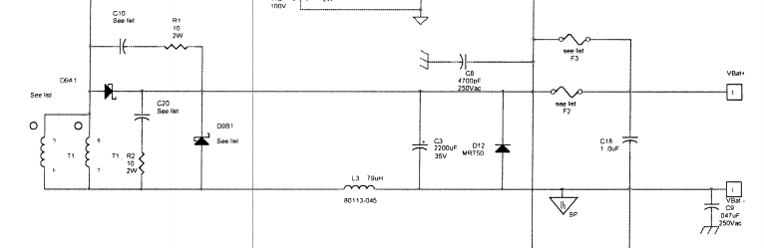
图.1
由于功率输出较大，设计电流45-55A，所以采用的开关管为IGBT30N60，续流二极管为MBR6060PT，因为是正激电路，所以变压器在设计的时候，加绕了复位线圈， 如图2所示
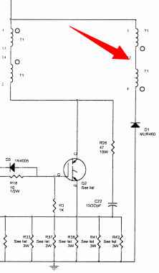
图.2
图腾柱线路，严格控制管子功耗，如图3所示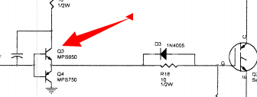
图.3
考虑的管子功耗，采用散热器（6050铝合金）+风扇的散热方式，热敏电阻安装于开关管与续流二极管的散热器上，温度检测电路如图4所示，
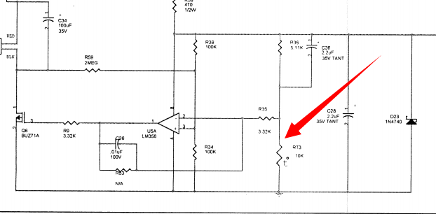
图.4
输出电压监控采用431电路如图5所示
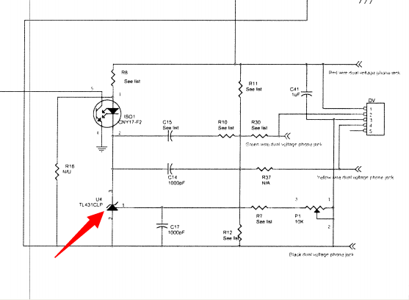
图.5
UC3844取样电路如图6所示
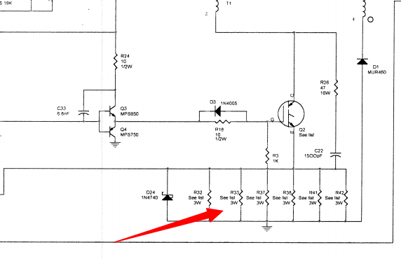
UC3844的波形
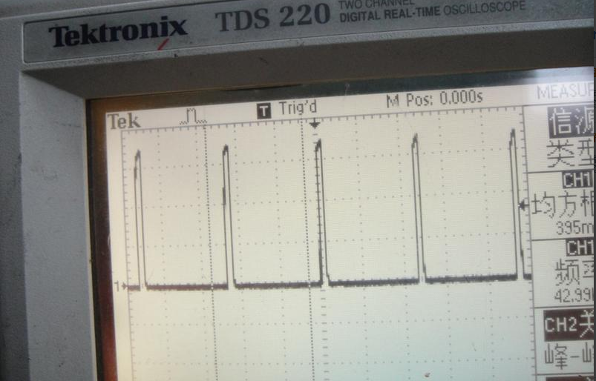
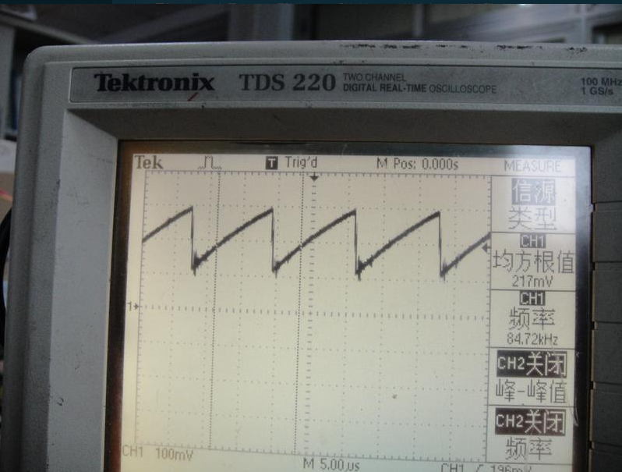
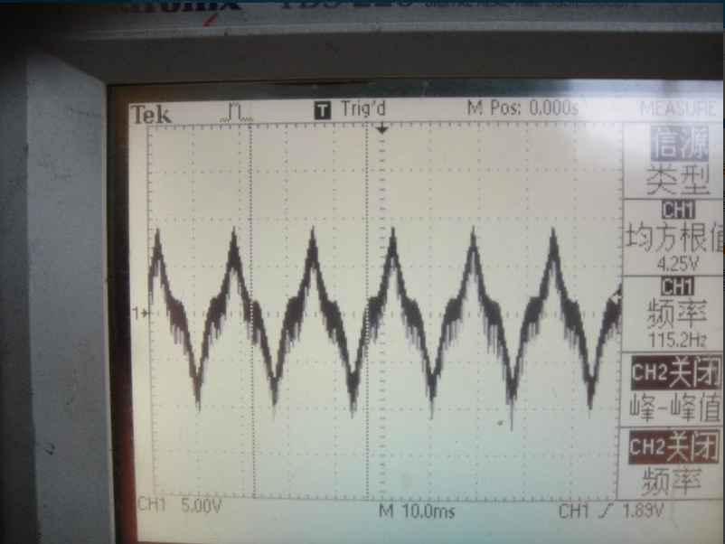
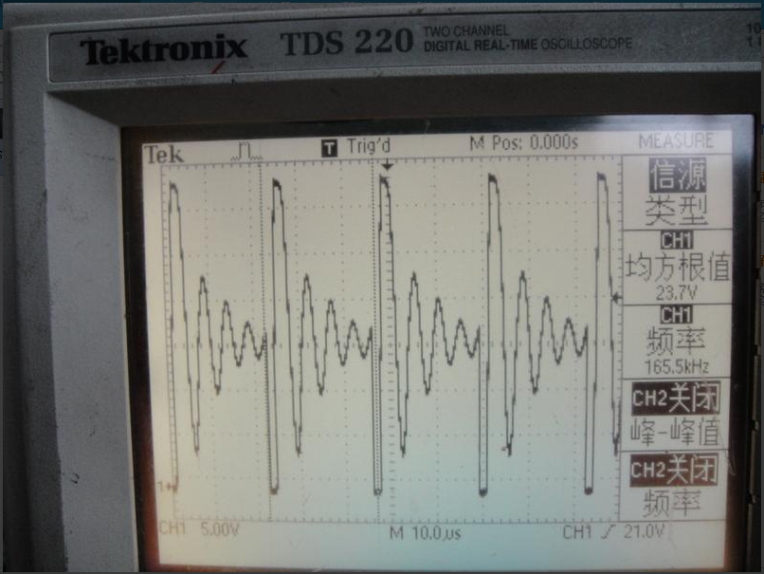

原理图
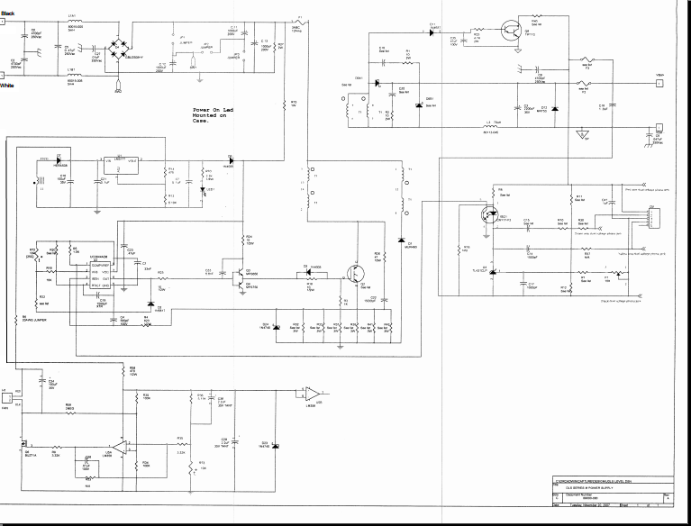

这个方案做出来的效果还是不错的，也过了UL的认证，用在美国人的房车上，做家用电的供电电源，在设计之初TI的资料会给你相大的帮助，特别在在线设计系统，现在公司有太阳能LED路灯项目要做，刚申请了几个样片，准备做下测试，用在出口产品上，质量还是有保障的，也希望后期TI的电源应用会做的更好。

